5 ΕΡΩΤΟΑΠΑΝΤΗΣΕΙΣ ΠΟΛΛΑΠΛΗΣ ΕΠΙΛΟΓΗΣ ΠΑΘΟΛΟΓΙΚΗΣ ΑΝΑΤΟΜΙΚΗΣ Ι / ΦΛΕΓΜΟΝΗ – ΕΠΟΥΛΩΣΗ/4.7.2022
- Άρρην 70 ετών με χρόνια και προοδευτική κάμψη της αναπνευστικής λειτουργίας του, εμφανίζει την εικονιζόμενη ιστοπαθολογία στις βάσεις αμφοτέρων των κάτω πνευμονικών λοβών από υλικό χειρουργικών πνευμονικών βιοψιών (Α-Η, μεσαία μεγέθυνση).
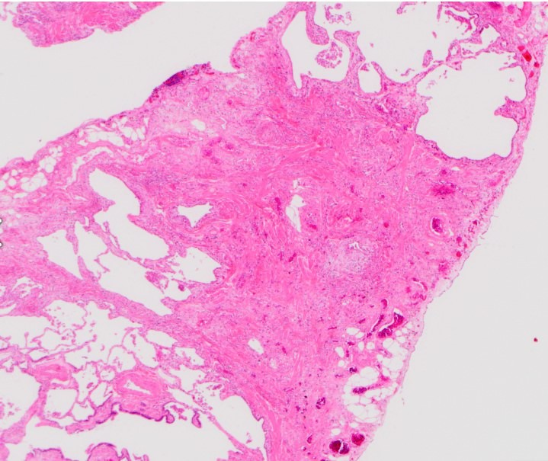
Η χορηγούμενη θεραπεία με νιντεδανίμπη στοχεύει στην αναστολή της σηματοδότησης των υποδοχέων των παρακάτω αυξητικών παραγόντων, εκτός από του:
- μεταμορφωτικού/μετατρεπτικού αυξητικού παράγοντα-β (TGF-β)
- αυξητικού παράγοντα ινοβλαστών (FGF)
- αυξητικού παράγοντα από αιμοπετάλια (PDGF)
- επιδερμιδικού αυξητικού παράγοντα (EGF)
Πρόκειται για ιδιοπαθή πνευμονική ίνωση υπό αντιινωτική θεραπεία στοχεύουσα στην αναστολή των υποδοχέων των εμπλεκόμενων ινογόνων αυξητικών παραγόντων.
Προτεινόμενο σύγγραμμα Muir σελ. 130,131.
Έγγραφα ηλεκτρονικού χαρτοφυλακίου 4.02.: Kατάλογος συνοδών διαφανειών παρουσιάσεων περιστατικών φλεγμονωδών νόσων-Περιστατικό 01. - Αρχείο ppt “Γενική θεώρηση της φλεγμονής”: 33η διαφάνεια - Αρχείο βίντεο “Με βάση τη μορφολογία της φλεγμονής”.

- Ακτινογραφικώς ανιχνευόμενη, καλώς αφοριζόμενη, μονήρης αλλοίωση στον δεξιό λοβό του ήπατος μεσήλικα ασθενούς με άλγος στο δεξιό άνω τεταρτημόριο της κοιλιακής χώρας, πυρετό, ρίγος και αίσθημα έντονης δυσφορίας. Λαμβάνοντας υπ’ όψιν και την ιστολογική της εμφάνιση σε τομή Α-Η (μεγάλη μεγέθυνση), η εν λόγω αλλοίωση αντιστοιχεί πιθανότερα σε:

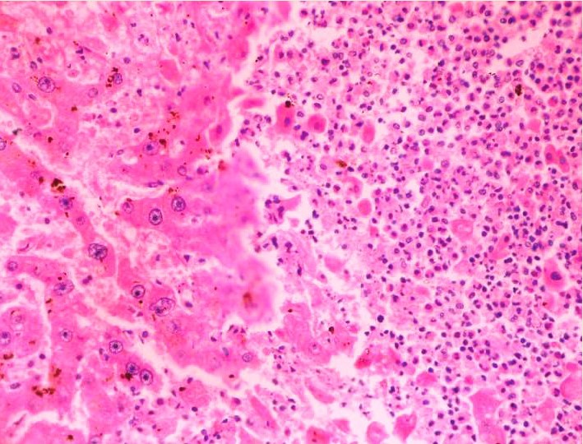

- διαπυητική φλεγμονή με τάση αποστηματοποίησης
- κοκκίωμα τύπου ξένου σώματος
- ουλή
- οξύ (ενεργό) έλκος

Αρχίζει να δημιουργείται ηπατικό απόστημα.
Προτεινόμενο σύγγραμμα Muir σελ. 111.
Έγγραφα ηλεκτρονικού χαρτοφυλακίου 4.02.: Kατάλογος συνοδών διαφανειών παρουσιάσεων περιστατικών φλεγμονωδών νόσων-Περιστατικό 10. - Αρχείο ppt “Γενική θεώρηση της φλεγμονής”: 22η διαφάνεια - Αρχείο βίντεο “Με βάση τη μορφολογία της φλεγμονής”.

- Παρατηρήστε την ιστοπαθολογία του αρθρικού υμένα (τομή Α-Η, μεσαία μεγέθυνση) νέας κοπέλας με αίσθημα κακουχίας και κόπωσης, εξοίδηση και δίωρη πρωινή δυσκαμψία των καρπών, των αγκώνων και των γονάτων της.

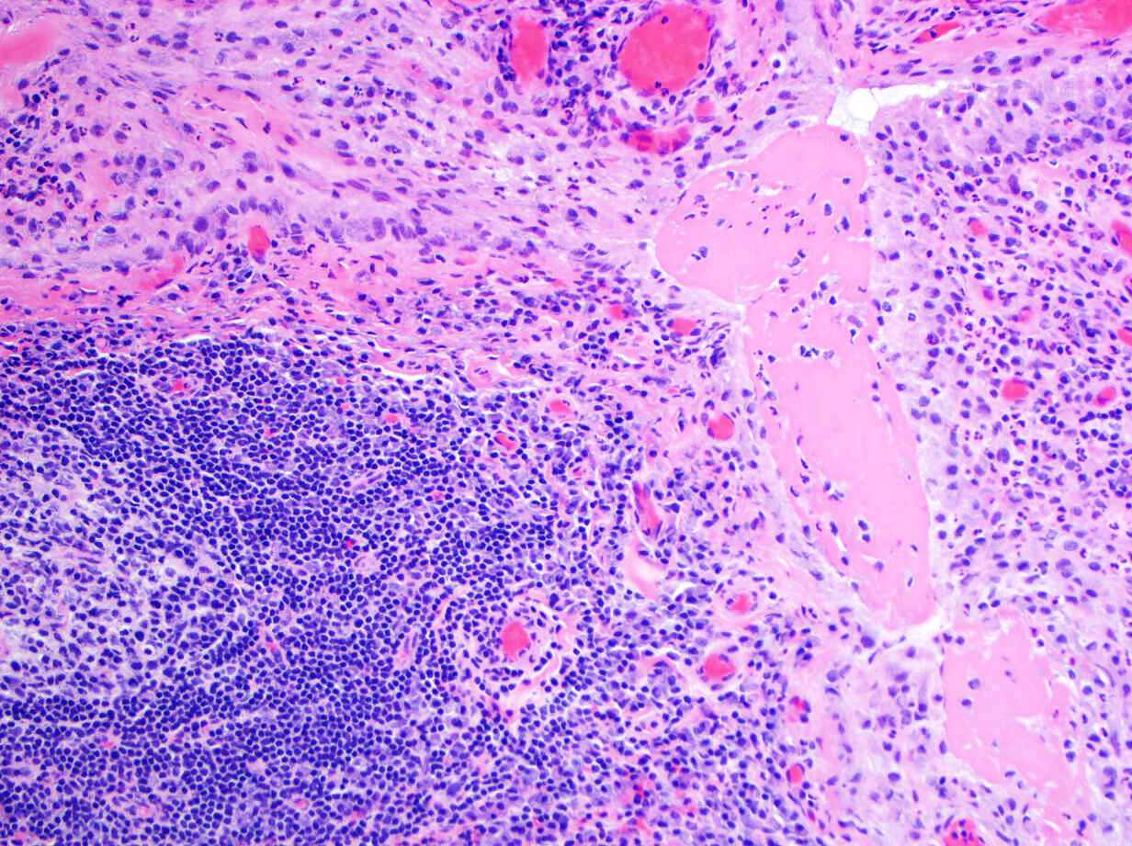

Η θεραπευτική στόχευση ποιων κυτταροκινών ενδείκνυται πρωταρχικά;

- Παράγοντα νέκρωσης των όγκων (TNF)
- Ιντελευκίνης-1 (IL-1)
- Ιντελευκίνης-6 (IL-6)
- Όλων των παραπάνω
Πρόκειται για κρίση ρευματοειδούς αρθρίτιδας. Προτεινόμενο σύγγραμμα Muir σελ. 113 (Εικ.), 607.
Έγγραφα ηλεκτρονικού χαρτοφυλακίου 4.02.: Kατάλογος συνοδών διαφανειών παρουσιάσεων περιστατικών φλεγμονωδών νόσων-Περιστατικό 4. - Αρχείο ppt “Γενική θεώρηση της φλεγμονής”: 29η διαφάνεια - Αρχείο βίντεο “Με βάση τη μορφολογία της φλεγμονής”.

- Aφού παρατηρήσετε τα μικροσκοπικά χαρακτηριστικά της εικονιζόμενης πνευμονικής αλλοίωσης σε ανοσοκατασταλμένο ασθενή, επιλέξτε το λιγότερο πιθανό λοιμογόνο αίτιό της.

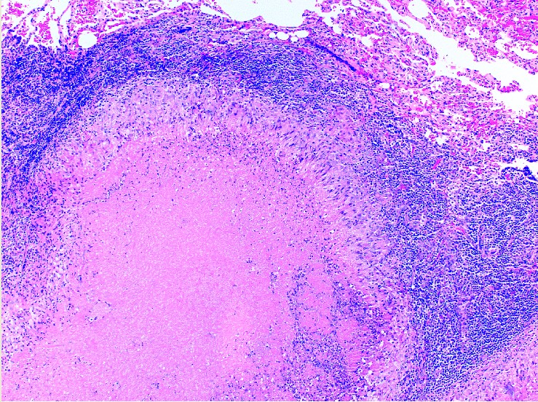

Α. Μυκοβακτηρίδιο της φυματίωσης
Β. Στρεπτόκοκκος της πνευμονίας
C. Cryptococcus neoformans
D. Histoplasma capsulatum

Πρόκειται για τυρεοειδοποιούμενο άνοσο κοκκίωμα. Προτεινόμενο σύγγραμμα Muir σελ. 116.
Έγγραφα ηλεκτρονικού χαρτοφυλακίου 4.02.: Kατάλογος συνοδών διαφανειών παρουσιάσεων περιστατικών φλεγμονωδών νόσων-Περιστατικό 7. - Αρχείο ppt “Γενική θεώρηση της φλεγμονής”: 40η διαφάνεια - Αρχείο βίντεο “Με βάση τη μορφολογία της φλεγμονής”.

- Παρατηρήστε την εικονιζόμενη ιστολογική αλλοίωση του στοματικού βλεννογόνου ασθενούς με σπασμένους οδόντες. Ποιο από τα παρακάτω ισχύει;
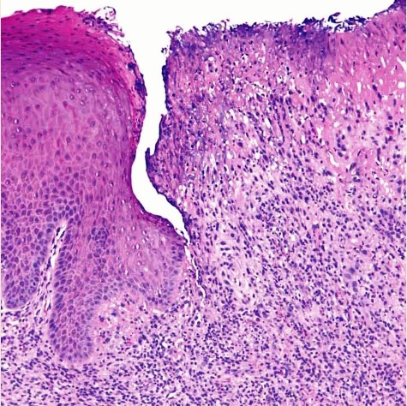
- Πρόκειται για άνοσο κοκκίωμα με τυροειδή νέκρωση πάνω δεξιά και άφθονα επιθηλιοειδή ιστιοκύτταρα κάτωθεν αυτής.
- Αναγνωρίζουμε πάνω δεξιά περιοχή πηκτικής νέκρωσης με δευτερογενείς συναθροίσεις ουδετεροφίλων πολυμορφοπυρήνων, επεκτεινόμενες και κάτωθεν αυτής.
- Έχει σχηματιστεί έλκος (δεξιά) με ινωδο-πυώδες εξίδρωμα και υποκείμενο κοκκιώδη ιστό με μικτά φλεγμονώδη κύτταρα.
- Ο στοματικός βλεννογόνος εμφανίζει μικροδιάβρωση (δεξιά) και αντικατάστασή του από ινώδες, χωρίς εν γένει ουσιώδη παρουσία φλεγμονωδών κυττάρων.

Πρόκειται για ενεργό ελκωτική φλεγμονή.
Έγγραφα ηλεκτρονικού χαρτοφυλακίου 4.02.: Kατάλογος συνοδών διαφανειών παρουσιάσεων περιστατικών φλεγμονωδών νόσων-Περιστατικό 8. - Αρχείο ppt “Γενική θεώρηση της φλεγμονής”: 24η διαφάνεια - Αρχείο βίντεο “Με βάση τη μορφολογία της φλεγμονής”.

